安徽工程大学青年教师培训操作手册（教师版）

PC端

1.1空间登录

1.1.1登录网址：https://ahpujf.mh.chaoxing.com/

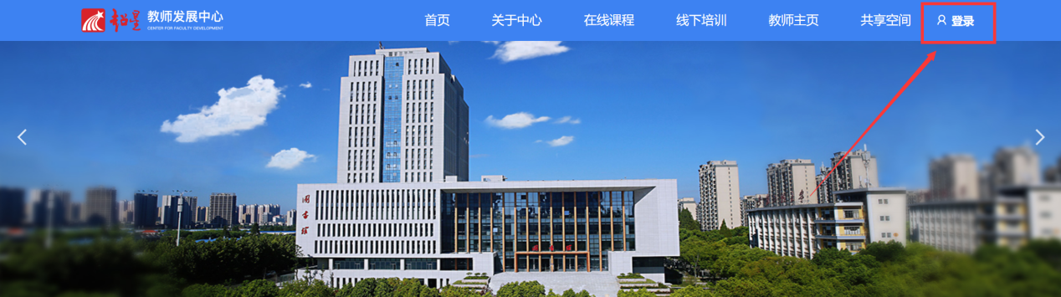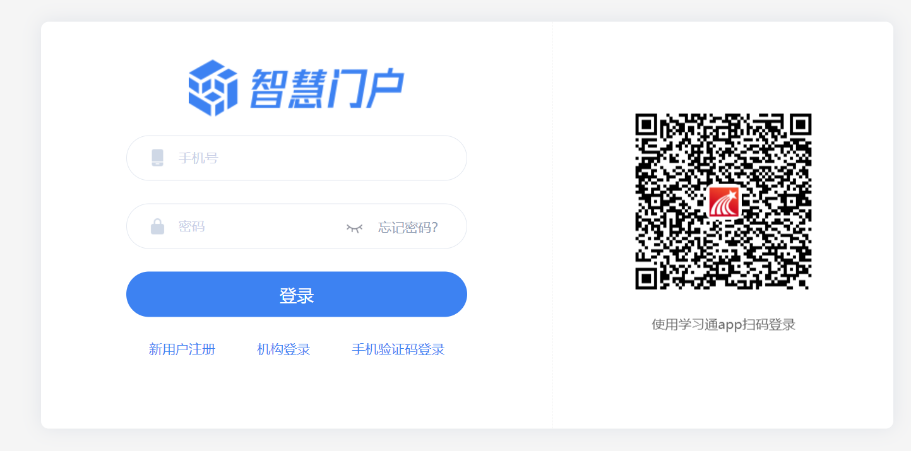

1.1.2进入空间
- 老用户使用超星泛雅网络教学平台的账号密码或使用学习通扫码登录（需确定学习通的“设置——账号管理——绑定单位”已绑定安徽工程大学和正确的工号），登录后进入空间。
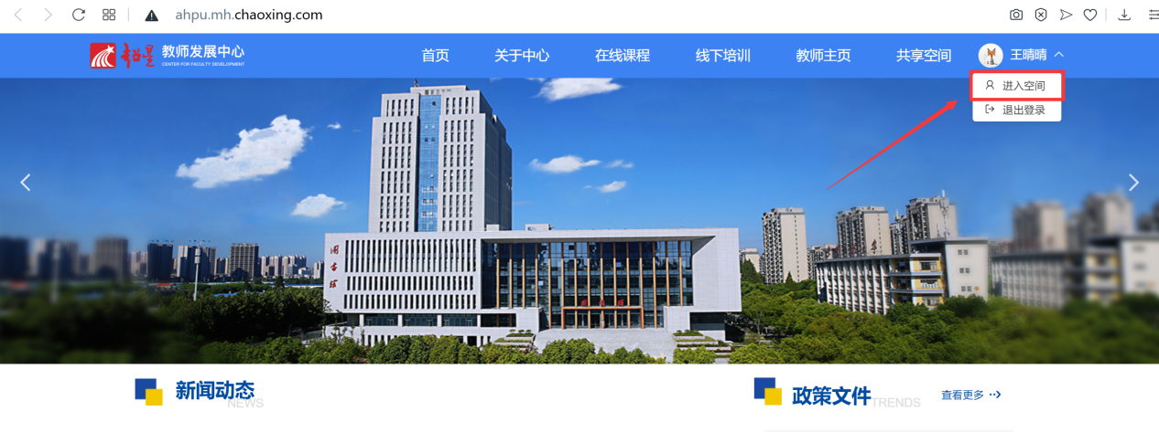
b.新用户注册登录方式

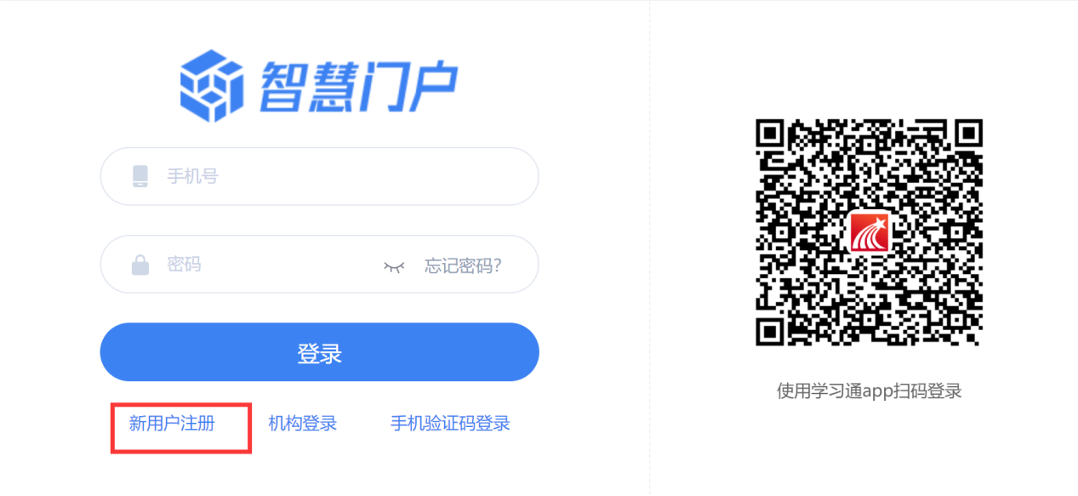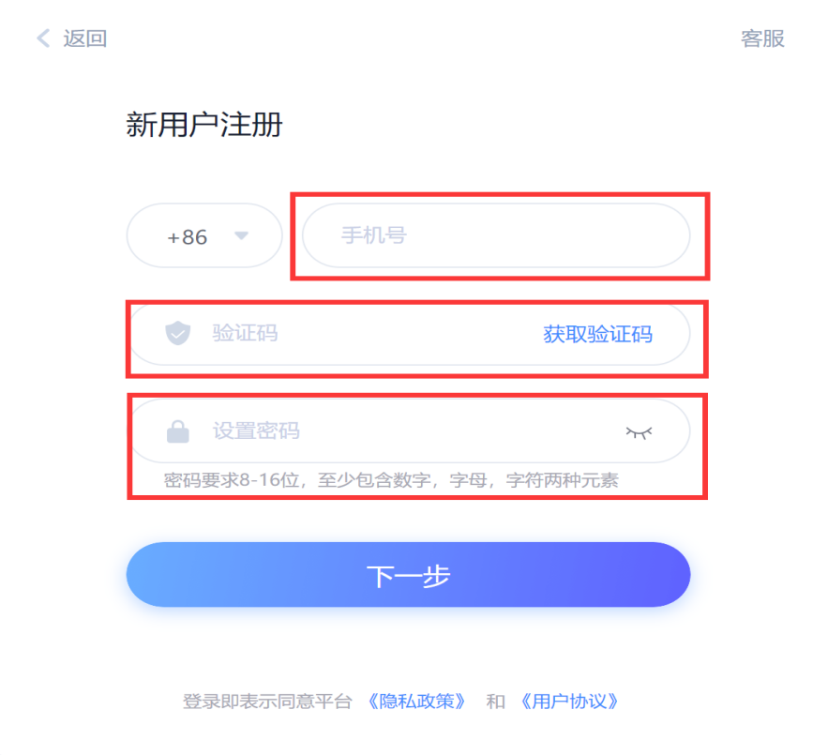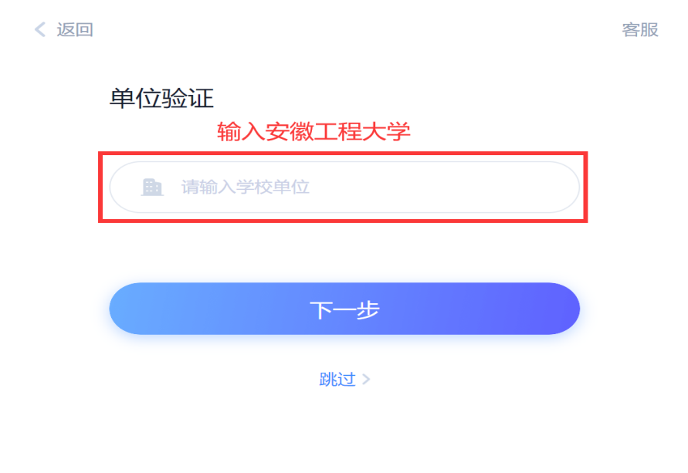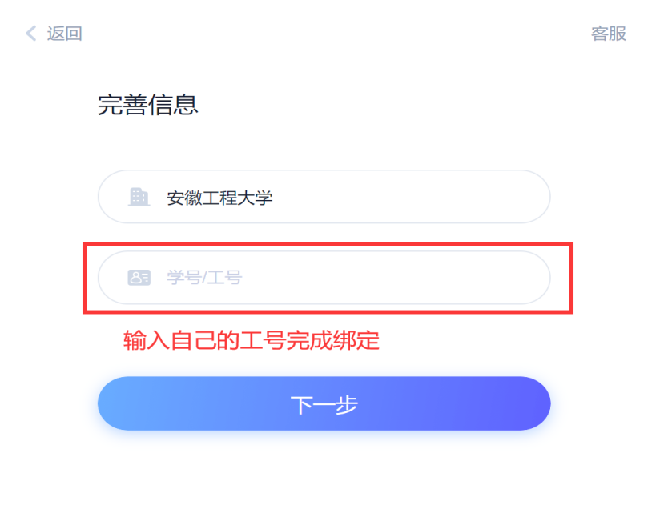
完成账号绑定后自动返回首页后，点击“进入空间”，即可进入个人空间。（登录账号密码与学习通相同，如遇登录问题可进入安徽工程大学智慧教学交流群咨询工作人员QQ群号：466212863）

1.2研修
进入空间后点击左侧菜单栏“教发应用”，点击右侧“我的研修”，即可进入个人研修任务页面，完成“青年教师培训系列——AI赋能教育教学与课程思政 线上研修”的研修任务。
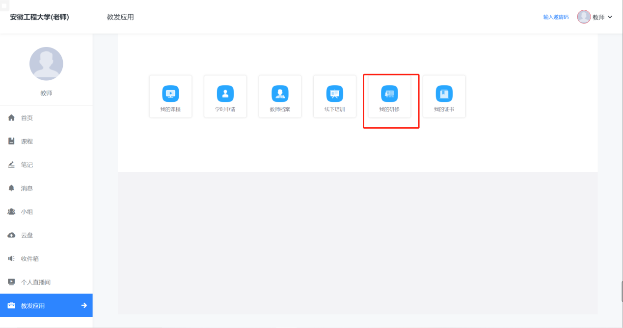
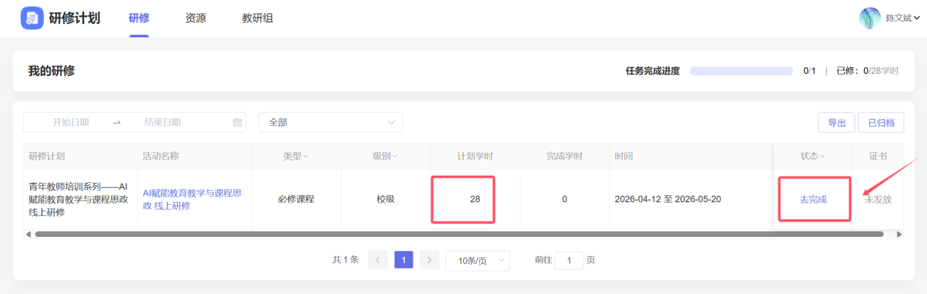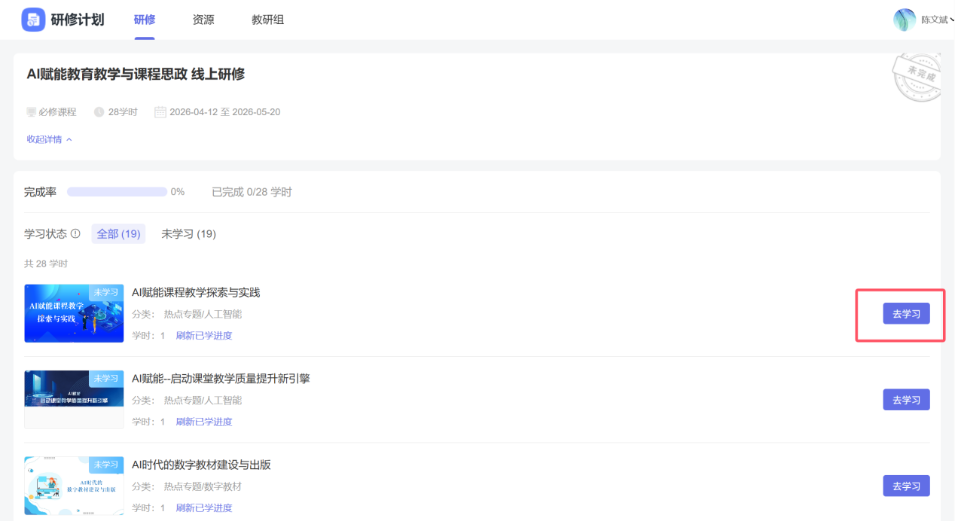

1.3学习
点击课程即可进入课程学习页面，课程章节后显示的黄色带数字圆点即为该章节需要完成的任务点，需要完成所有任务点待黄点编程绿色改门课程才全部学习完毕。
需要注意，有些章节内容包含章节测验，章节测验也是学习的一部分，需要完成。
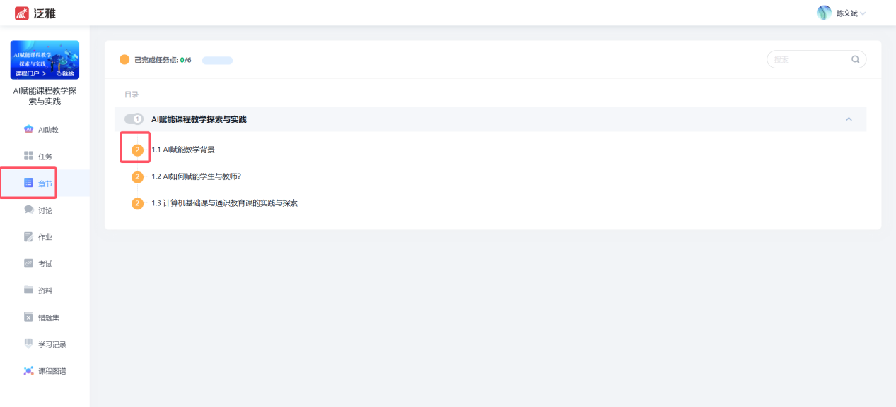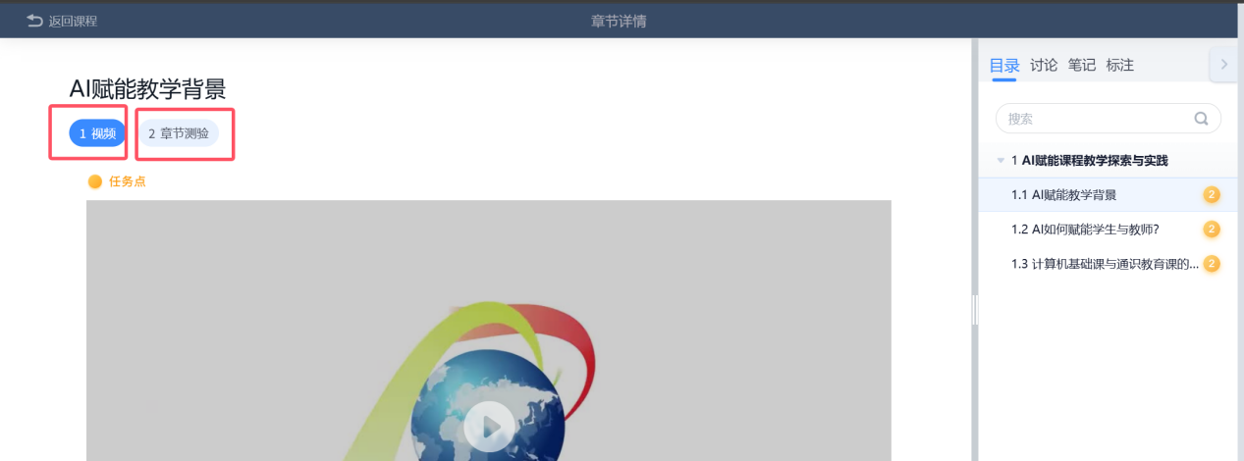

研修任务页面左上角完成率达可查看整个研修任务的进度，共计28学时，任意完成其中的16学时即可获得相应证书。
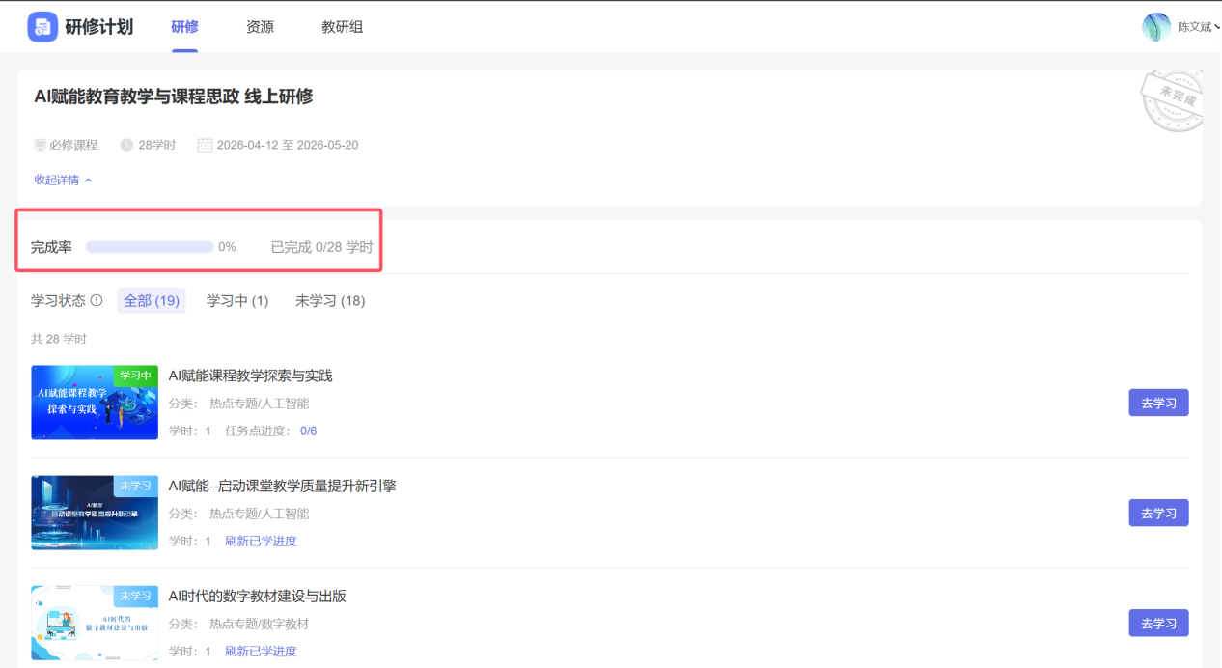

2.App端
- APP端与PC端账号密码互通，已在PC端注册绑定过账号后直接登录即可。
登录学习通后，点击首页上方的三角箭头，选择“安徽工程大学教师发展中心（老师）”。进入教师发展中心首页后选择“我的研修”，进入研修模块。 参加学习。
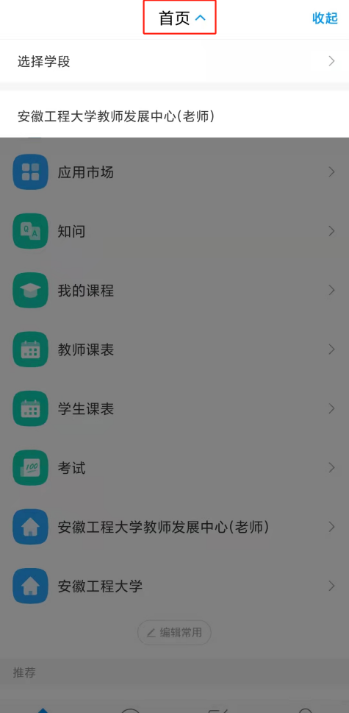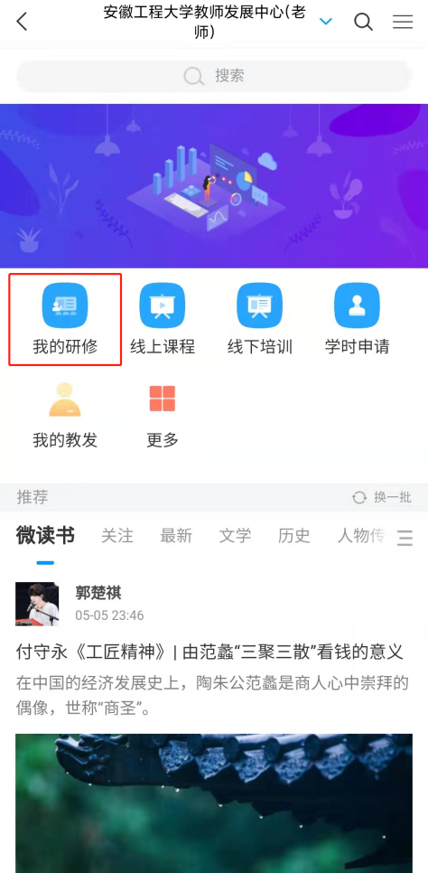
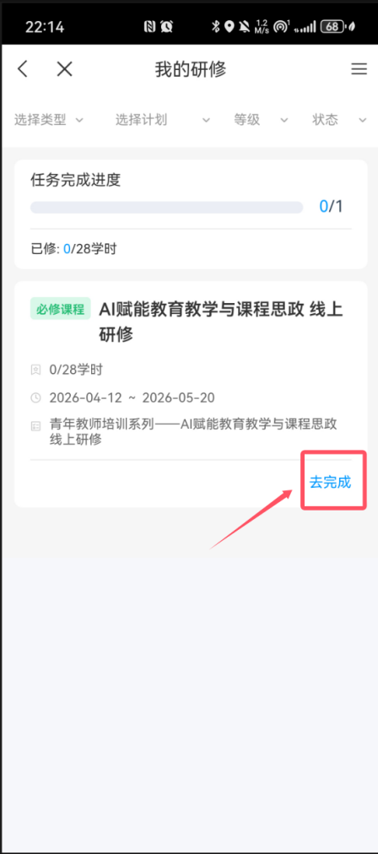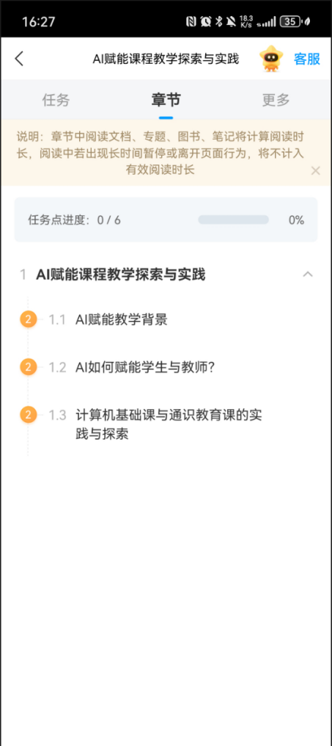

- 新用户首次登陆
下载APP后请点击学习通右下角“我”再点击左上“请先登录”，点击下方“新用户注册”，使用本人手机号注册，在单位验证输入“18743”点选“安徽工程大学”，输入自己的“学号”进行账号绑定，按操作进行登录，登录后按上述流程参与学习。如遇无法登录情况请联系在线客服咨询或进入安徽工程大学智慧教学交流群咨询工作人员 QQ 群号：466212863。

